白板文件服务源码结构说明

白板文件服务支持image(png、jpg、jpeg、bmp、gif), pdf, ppt/pptx, doc/docx, xls/xlsx, txt文件的上传，并将文件转换成图片格式后，存到fastdfs上返回。项目采用SpringBoot框架，引用了fastdfs作为文件存储, 引用了jodconverter, LibreOffice, sejda-icepdf, poi及相关组件用以对文件进行转换操作，此外还引用了jjwt用以token的生成和校验。白板文件服务不包含用户体系，用户可以根据自己的需求完善权限和安全控制。

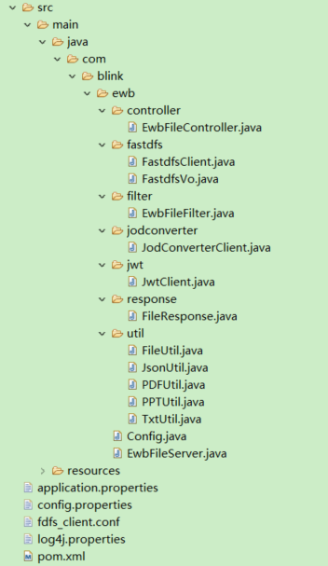

|  |  |
| --- | --- |
| 文件 | 说明 |
| controller/EwbFileController.java | 白板文件服务控制器，提供文件上传和删除的接口 |
| fastdfs/FastdfsClient.java | fastdfs客户端，负责连接fastdfs、上传文件到fastdfs和删除fastdfs中的文件 |
| fastdfs/FastdfsVo.java | fastdfs存储的实体 |
| filter/EwbFileFilter.java | 白板文件服务的请求过滤器，可对请求拦截进行token校验 |
| jodconverter/JodConverterClient.java | jodconverter客户端，负责与配置的LibreOffice连接，并调用LibreOffice的命令进行文件的转换 |
| jwt/JwtClient.java | token的创建和校验工具类 |
| response/FileResponse.java | 请求的响应实体 |
| util/FileUtil.java | 文件操作工具类 |
| util/JsonUtil.java | json数据转换工具类 |
| util/PDFUtil.java | pdf转图片工具类 |
| util/PTTUtil.java | ptt转图片工具类，已弃用 |
| util/TxtUtil.java | txt文件转编码工具类 |
| Config.java | 自定义配置类，对应config.properties配置文件中的配置信息 |
| EwbFileServer.java | 白板文件服务的启动类 |
| application.properties | SpringBoot配置文件，包括服务启动端口，文件上传大小限制等 |
| config.properties | 自定义配置文件 |
| fdfs_client.conf | fastdfs配置文件 |
| log4j.properties | log4j日志配置文件 |
| pom.xml | maven项目管理文件 |